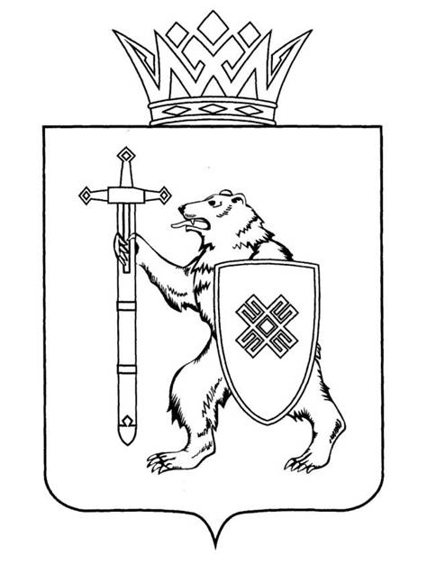

|  |  |
| --- | --- |
| **МАРИЙ ЭЛ РЕСПУБЛИКЫН КУГЫЖАНЫШ ПОГЫНЖО** | **ГОСУДАРСТВЕННОЕ СОБРАНИЕ РЕСПУБЛИКИ МАРИЙ ЭЛ** |
| **ТАЗАЛЫК АРАЛЫМЕ ШОТЫШТО, TÿВЫРА ДА СПОРТ КОМИТЕТ** | **КОМИТЕТ ПО ЗДРАВООХРАНЕНИЮ, КУЛЬТУРЕ И СПОРТУ** |
| Ленин проспект, 29-ше,  Йошкар-Ола, 424001 | Ленинский проспект, 29,  г. Йошкар-Ола, 424001 |

Тел. (8362) 64-14-17, 64-13-99, факс (8362) 64-14-11, E-mail: info@gsmari.ru

**ПРОТОКОЛ ПРОВЕДЗАСЕДАНИЯ КОМИТЕТА № 82**

|  |  |
| --- | --- |
| ***14 декабря 2023 года***  ***10:00*** |  |

**ПОВЕСТКА ДНЯ:**

***О результатах рассмотрения законопроектов на стадии нулевого чтения***

**1. О результатах рассмотрения проекта закона Республики Марий Эл   
«О внесении изменений в Закон Республики Марий Эл «О бюджете территориального фонда обязательного медицинского страхования Республики Марий Эл на 2023 год и на плановый период 2024   
и 2025 годов».**

**Комитет решил:**

1. Внести проект закона Республики Марий Эл «О внесении изменений   
в Закон Республики Марий Эл «О бюджете территориального фонда обязательного медицинского страхования Республики Марий Эл   
на 2023 год и на плановый период 2024 и 2025 годов» (новая редакция)   
на рассмотрение сорок первой сессии Государственного Собрания Республики Марий Эл и рекомендовать Государственному Собранию Республики   
Марий Эл к принятию в двух чтениях в целом.

2. Направить настоящее решение в Президиум Государственного Собрания Республики Марий Эл для включения в повестку дня сорок первой сессии Государственного Собрания Республики Марий Эл вопроса   
«О проекте закона Республики Марий Эл «О внесении изменений в Закон Республики Марий Эл «О бюджете территориального фонда обязательного медицинского страхования Республики Марий Эл на 2023 год и на плановый период 2024 и 2025 годов».

3. Поручить председателю Комитета М.Н. Швецову представить заключение Комитета на проект закона Республики Марий Эл   
«О внесении изменений в Закон Республики Марий Эл «О бюджете территориального фонда обязательного медицинского страхования Республики Марий Эл на 2023 год и на плановый период 2024 и 2025 годов» на сорок первой сессии Государственного Собрания Республики Марий Эл.